NOTICE POUR UILISER LE CODE PHYTON

Trouver votre dossier .txt



Clic droit, Copier le fichier

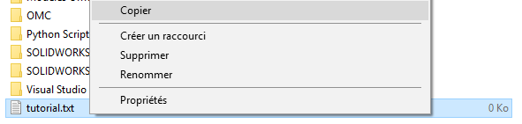

Aller dans le code python

Est coller à l’emplacement montrer

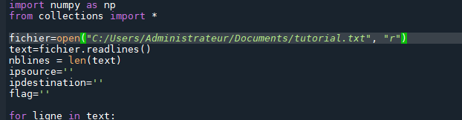

PUIS mettre l’emplacement du nouveau fichier (n’oublier pas de mettre votre fichier en csv

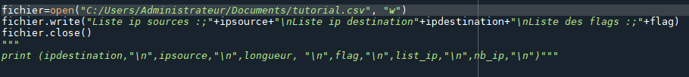

ET votre fichier et crée



Github : https://github.com/Walleleo/SAE15/tree/main